陆丰市“广东兜底民生服务社会
工作双百工程”工作简报

第10期

汕尾市陆丰市金厢镇社工站编 2024年7月15日
“润心伴成长，同心护未来”2024关爱
困境儿童暑假走访慰问活动

为进一步加强辖区内困境儿童的保护，更好地掌握他们的基本生活保障、居住、学习、心理健康等情况。2024年7月15日，陆丰市金厢镇公共服务办双百社工联合陆丰市未成年人救助保护中心开展“润心伴成长，同心护未来”2024关爱困境儿童暑假走访慰问活动。
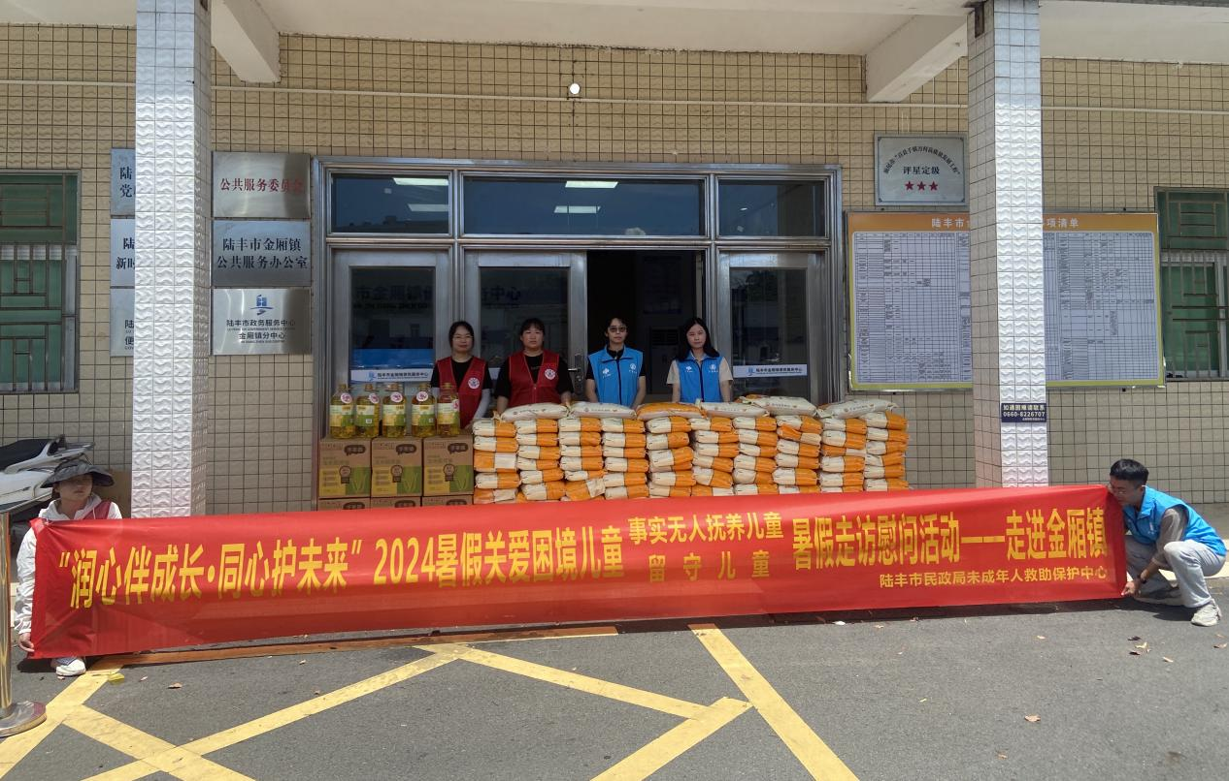

慰问过程中，社工与儿童及其监护人进行亲切交谈，详细询问了儿童家庭现状以及学习和心理等方面的情况，并及时解答家长关于儿童帮扶政策存在的疑惑。社工们还鼓励孩子们面对困境要保持乐观积极的心态，遇到困难及时和社工反映，社工会不遗余力提供帮助和支持。
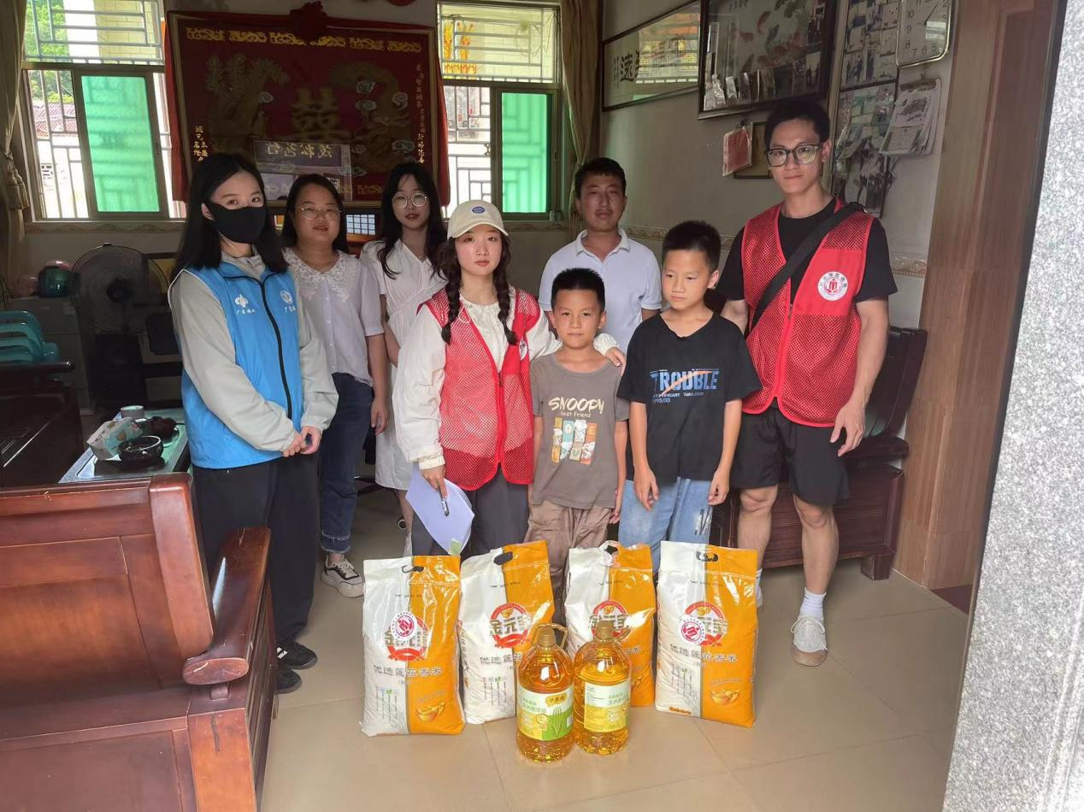
此次活动共计走访了金厢镇49名事实无人抚养儿童和4名散居孤儿，并为每个儿童送上大米、食用油等慰问物资。社工送温暖的同时还叮嘱孩子注意暑期在家期间的用电安全和交通安全，切勿到危险水域玩耍、游戏。
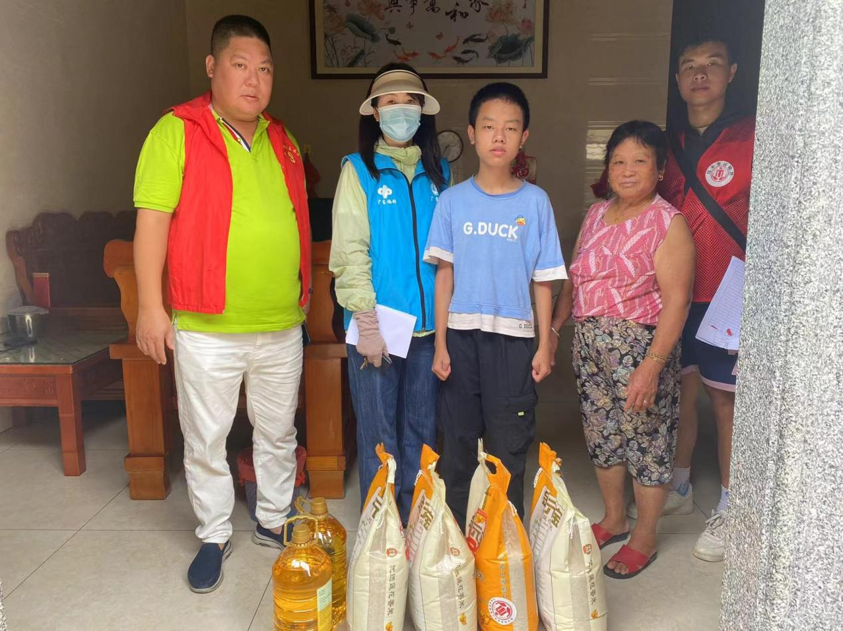
此次活动不仅为辖区内儿童送去了物资上的帮助，更重要的是传递了社会的温暖与关爱。在今后的工作中，金厢镇社工站也将持续开展未成年人保护关爱活动，联动各方力量、加强资源整合，为辖区内的困境家庭及儿童办实事、办好事，以实际行动共同守护未成年人健康成长环境。
送：市民政局、县（市、区）民政局、市督导办公室、街（镇）公共服务办 。
（信息员：柳静囡）

